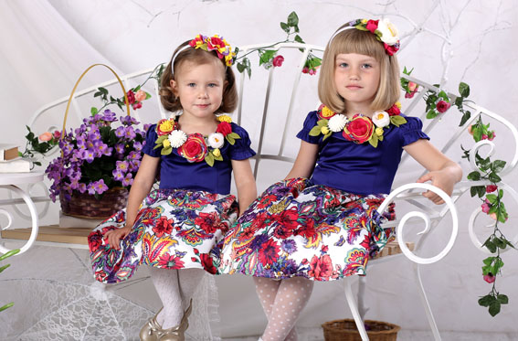
Россия, г. Кострома,
ул. Юных Пионеров д.32
тел /факс 8 (4942) 35-61-03
e-mail: eto-elf@mail.ru
сайт: www.etoelf.com
ТМ«EtoELF» ПРАЙС-ЛИСТ НАРЯДНЫЙ АТЛАС ОСЕНЬ 2015
ПЛАТЬЯ для девочек
М-426 |  | 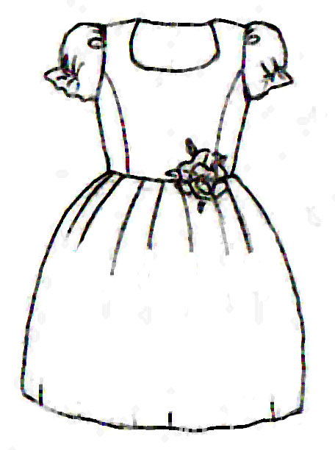  Розали |  |  | цветочныйузор |  |  |  |  |  | 86-  52 |  |  |  | 92-  52 |  |  |  |  |  |  |  |  |  |  |  | 98-  56 |  |  |  |  |  |  |  |  |  | 104-56 |  |  |  |  |  |  |  |  |  | 110-60 |  |  |  |  |  |  |  |  | 116-60 |  |  |  |  |  |  |  |  |  | 122-64 |  |  |  |  |  |  |  |  |  | 128-64 |  |  |  |  |  |  |  |  |  |  |  |  |  |  |  | 134-68 |  |  |  |  |  |  | 140-72 |  |  |  |  |  |  |  |  |  |  |  |  | 146-72 |  |  |  |  |  |  |  |  |  |  | 152-76
 |  |  |  |  |  |  |  |  |  |  | 1550 |  |  |  |  |  |  |  |  |  |  |  |  |  |  |  |  |  |  |  |  |  |  |  |  |  |  |  |  |  |  |  |  |  |  |  | 1650 |  |  |  |  |  |  |  |  |  |  |  |  |  |  |  |  |  |  |  |  |  |  |  |  |  |  |  |  |  |  |  |  |  |  |  |  |  |  |  |  |  |  |  |  | 1750
 |  |  |  |  | тюльпаны
М-428 |  | 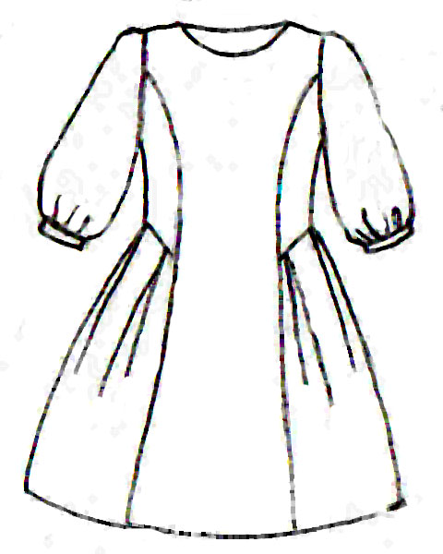  Лия |  |  | синий  орнамент |  |  |  |  |  | 110-60 |  |  |  |  |  |  |  |  |  |  | 116-60 |  |  |  |  |  |  |  |  |  |  |  |  |  |  | 122-64 |  |  |  |  |  |  |  |  |  |  |  | 128-64 |  |  |  |  |  |  |  |  |  |  |  |  |  |  |  |  | 134-68 |  |  |  |  |  |  |  |  |  |  |  |  |  |  |  |  | 140-72 |  |  |  |  |  |  |  |  |  |  |  |  |  |  |  | 146-72 |  |  |  |  |  |  |  |  |  |  |  |  |  |  | 152-76
 |  |  |  |  |  |  |  |  |  |  | 1600 |  |  |  |  |  |  |  |  |  |  |  |  |  |  |  |  |  |  |  |  |  |  |  |  |  |  |  |  |  |  |  |  |  |  |  |  |  |  |  |  |  |  |  |  |  |  |  |  |  |  |  |  |  |  |  | 1700
М-431 |  | 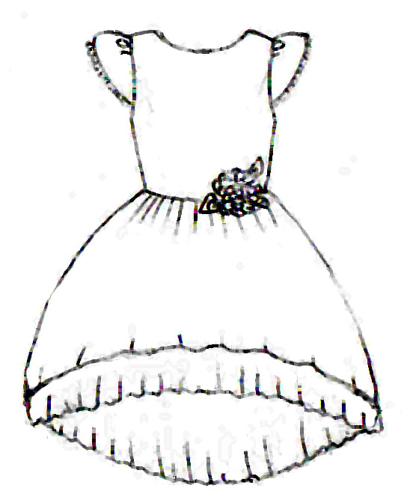  Барби |  |  | цветочныйузор |  |  |  |  |  | 98-56 |  |  |  |  |  |  |  | 104-56 |  |  |  |  |  |  |  |  |  |  |  |  | 110-60 |  |  |  |  |  |  |  |  |  |  | 116-60 |  |  |  |  |  |  |  |  | 122-64 |  |  |  |  |  |  |  |  |  |  |  |  |  |  |  |  | 128-64 |  |  |  |  |  |  |  |  |  |  | 134-68 |  |  |  |  |  |  |  |  |  |  |  |  |  |  | 140-72 |  |  |  |  |  |  |  |  |  |  | 146-72 |  |  |  |  |  |  |  |  |  |  |  |  |  | 152-76
 |  |  |  |  |  |  |  |  |  |  | 1750 |  |  |  |  |  |  |  |  |  |  |  |  |  |  |  |  |  |  |  |  | 1850 |  |  |  |  |  |  |  |  |  |  |  |  |  |  |  |  |  |  |  |  |  |  |  |  |  |  |  |  |  |  |  |  |  |  |  |  |  |  |  |  |  |  |  |  |  |  |  |  | 1950 |  |  |  |  |  |  |  |  |  |  |  |  |  |  |  |  |  |  |  |  |  |  |  |  |  | 2050
 |  |  |  |  | бабочки
 |  |  |  |  | тюльпаны
М-383 |  | 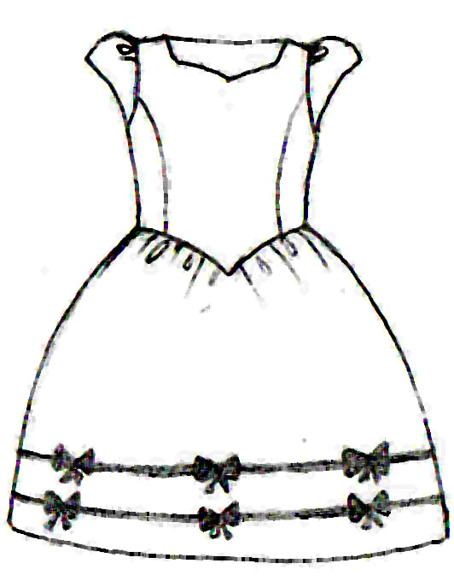  Ассоль |  |  | розы |  |  |  |  |  | 86-52 |  |  |  |  |  |  |  |  | 92-52 |  |  |  |  |  |  |  |  |  |  |  |  | 98-56 |  |  |  |  |  |  |  |  |  |  |  |  |  | 104-56 |  |  |  |  |  |  |  |  |  |  |  | 110-60 |  |  |  |  |  |  |  |  |  |  |  | 116-60 |  |  |  |  |  |  |  |  |  |  |  |  |  |  |  |  |  |  |  |  | 122-64 |  |  |  |  |  |  |  |  |  | 128-64 |  |  |  |  |  |  |  |  |  |  |  |  |  | 134-68
 |  |  |  |  |  |  |  |  |  |  | 1800 |  |  |  |  |  |  |  |  |  |  |  |  |  |  |  |  |  |  |  |  |  |  |  |  |  |  |  |  |  |  |  |  |  |  |  |  |  |  |  |  |  |  |  |  |  |  |  | 1850 |  |  |  |  |  |  |  |  |  |  |  |  |  |  |  |  |  |  |  |  |  |  |  |  |  |  |  |  |  |  |  |  |  |  |  |  |  |  |  |  |  |  |  |  |  |  |  |  |  |  |  |  |  |  |  |  | 1950
М-375 |  | 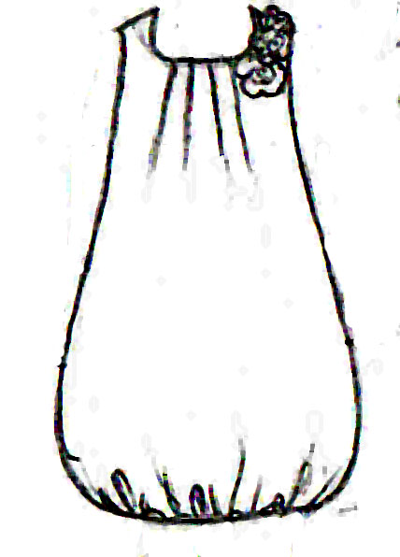  Лада |  |  | синий горох |  |  |  |  |  | 86-  52 |  | 92-  52 |  |  |  |  |  |  |  |  |  |  |  | 98-  56 |  |  |  |  |  |  |  |  |  | 104-56 |  |  |  |  |  |  |  |  |  | 110-60 |  |  |  |  |  |  |  | 116-60 |  |  |  |  |  |  |  |  |  | 122-64 |  |  |  |  |  |  |  |  |  |  | 128-64 |  |  |  |  |  |  |  |  |  |  |  |  |  |  |  | 134-68 |  |  |  |  |  |  | 140-72 |  |  |  |  |  |  |  |  |  |  |  |  | 146-72 |  |  |  |  |  |  |  |  |  |  | 152-  76
 |  |  |  |  |  |  |  |  |  |  | 1150 |  |  |  |  |  |  |  |  |  |  |  |  |  |  |  |  |  |  |  |  |  |  |  |  |  |  |  |  |  |  |  |  |  | 1200 |  |  |  |  |  |  |  |  |  |  |  |  |  |  |  |  |  |  |  |  |  |  |  |  |  |  |  |  |  |  |  |  |  |  |  |  |  |  |  |  |  |  |  |  | 1250 |  |  |  |  |  |  |  |  |  |  |  |  |  |  |  |  |  |  |  | 1300
фиолетов
цветы
М-376 |  | 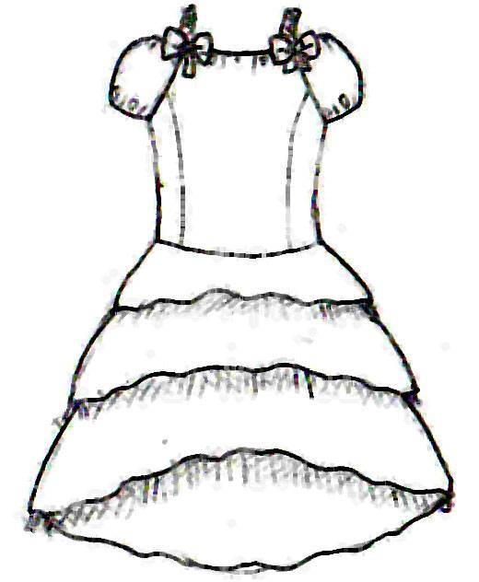  Джульетта |  |  | розовый  горох |  |  |  |  |  | 98-56 |  |  |  |  |  |  | 104-56 |  |  |  |  |  |  |  |  |  |  |  | 110-60 |  |  |  |  |  |  |  |  |  |  |  | 116-60 |  |  |  |  |  |  |  |  | 122-64 |  |  |  |  |  |  |  |  |  |  |  | 128-64 |  |  |  |  |  |  |  |  |  |  |  |  |  |  | 134-68 |  |  |  |  |  |  |  |  |  |  |  |  |  |  |  | 140-72 |  |  |  |  |  |  |  |  |  |  | 146-72 |  |  |  |  |  |  |  |  |  |  |  | 152-76
 |  |  |  |  |  |  |  |  |  |  | 1850 |  |  |  |  |  |  |  |  |  |  |  |  |  |  |  |  |  |  | 1900 |  |  |  |  |  |  |  |  |  |  |  |  |  |  |  |  |  |  |  |  |  |  |  |  |  |  |  |  |  |  |  |  |  |  |  |  |  |  |  |  |  |  |  |  |  |  |  | 1950 |  |  |  |  |  |  |  |  |  |  |  |  |  |  |  |  |  |  |  |  |  |  |  |  |  | 2000
голубой
горох
М-384 |  | 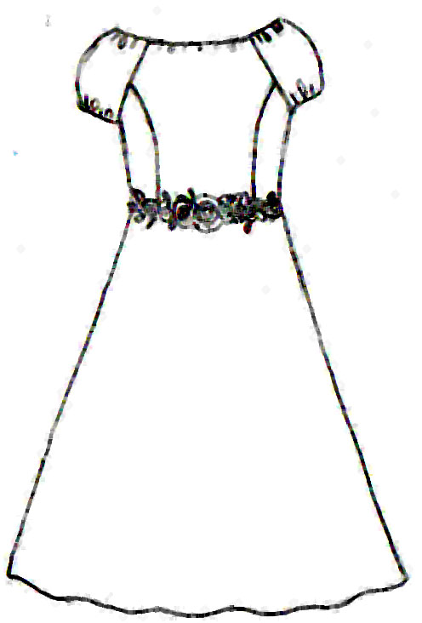  Миледи |  |  | белый  +органза сирень |  |  |  |  |  | 110-60 |  |  |  |  |  |  |  |  |  |  |  | 116-60 |  |  |  |  |  |  |  |  |  |  |  |  |  |  |  | 122-64 |  |  |  |  |  |  |  |  |  |  | 128-64 |  |  |  |  |  |  |  |  |  |  |  |  |  |  |  |  |  |  |  | 134-68 |  |  |  |  |  |  |  |  |  |  |  |  |  |  | 140-72 |  |  |  |  |  |  |  |  |  |  |  |  |  |  |  | 146-72 |  |  |  |  |  |  |  |  |  |  |  |  |  | 152-76
 |  |  |  |  |  |  |  |  |  |  | 2000 |  |  |  |  |  |  |  |  |  |  |  |  |  |  |  |  |  |  |  |  |  |  |  |  |  |  |  |  |  |  |  |  |  |  |  |  |  |  |  |  |  |  |  |  |  |  |  |  |  |  |  |  |  |  |  |  |  |  | 2100
розы +органза
розы
М-386 | 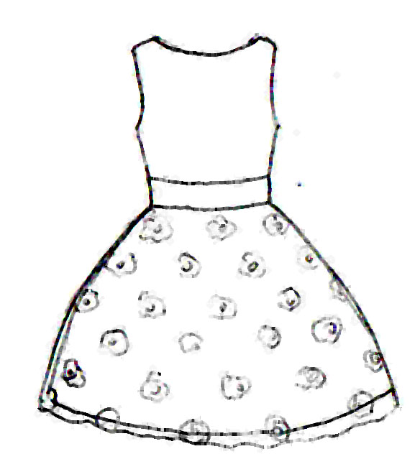  Ромашка |  |  | белый+  органза ромашки |  |  |  |  |  | 86-52 |  |  |  |  |  |  |  |  |  |  |  |  |  |  |  |  |  |  | 92-52 |  |  |  |  |  |  |  |  |  |  |  |  |  |  |  |  |  |  | 98-56 |  |  |  |  |  |  |  |  |  |  |  |  |  |  |  |  |  |  |  | 104-56 |  |  |  |  |  |  |  |  |  |  |  |  |  |  |  |  |  |  |  |  |  |  |  |  | 110-60 |  |  |  |  |  |  |  |  |  |  |  |  |  |  |  |  |  |  |  | 116-60
М-386 |  |  |  |  |  |  |  |  |  | 1400 |  |  |  |  |  |  |  |  |  |  |  |  |  |  |  |  |  |  |  |  |  |  |  |  |  |  |  |  |  |  |  |  |  |  |  |  |  |  |  |  |  |  |  |  |  |  |  |  |  |  |  |  |  |  |  |  |  | 1450
М-216 | 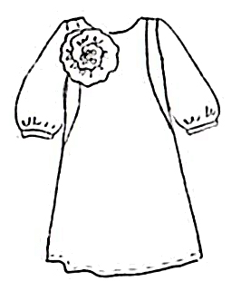  Лили |  |  | розы |  |  |  |  |  | 104-56 |  |  |  |  |  |  |  |  |  |  | 110-60 |  |  |  |  |  |  |  |  |  |  |  |  | 116-60 |  |  |  |  |  |  |  |  |  |  |  |  |  | 122-64 |  |  |  |  |  |  |  |  |  |  |  |  | 128-64 |  |  |  |  |  |  |  |  |  |  | 134-68 |  |  |  |  |  |  |  |  |  |  |  |  |  |  |  |  |  |  |  |  | 140-72 |  |  |  |  |  |  |  |  |  | 146-72 |  |  |  |  |  |  |  |  |  |  |  |  |  |  | 152-76
М-216 |  |  |  |  |  |  |  |  |  | 1100 |  |  |  |  |  |  |  |  |  |  |  |  |  |  |  |  |  |  |  |  |  |  |  |  |  |  |  |  |  |  |  |  |  |  |  |  |  | 1150 |  |  |  |  |  |  |  |  |  |  |  |  |  |  |  |  |  |  |  |  |  |  |  |  |  |  |  |  |  |  |  |  |  |  |  |  |  |  |  |  |  |  |  |  |  |  |  |  |  |  |  |  |  |  | 1200
М-255 | 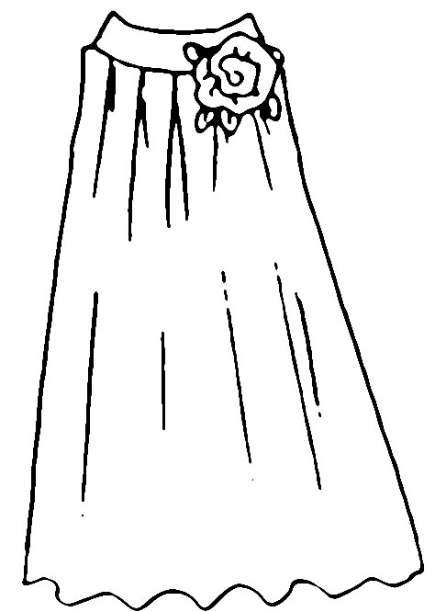  Коктейль |  |  | фиолетов  цветы |  |  |  |  |  | 122-64 |  |  |  |  |  |  |  |  |  |  |  |  |  | 128-64 |  |  |  |  |  |  |  |  |  |  |  |  |  |  |  |  |  |  |  | 134-68 |  |  |  |  |  |  |  |  |  |  |  |  |  |  |  |  |  | 140-72 |  |  |  |  |  |  |  |  |  |  |  |  |  |  |  |  |  |  |  |  |  |  |  |  |  | 146-72 |  |  |  |  |  |  |  |  |  |  |  |  |  |  |  |  |  |  |  | 152-76
М-255 |  |  |  |  |  |  |  |  |  | 1150 |  |  |  |  |  |  |  |  |  |  |  |  |  |  |  |  |  |  |  |  |  |  |  |  |  |  |  |  |  |  |  |  |  | 1200 |  |  |  |  |  |  |  |  |  |  |  |  |  |  |  |  |  |  |  |  |  |  |  |  |  |  |  |  |  |  |  |  |  |  |  |  |  |  |  |  |  |  |  | 1250
М-385 | 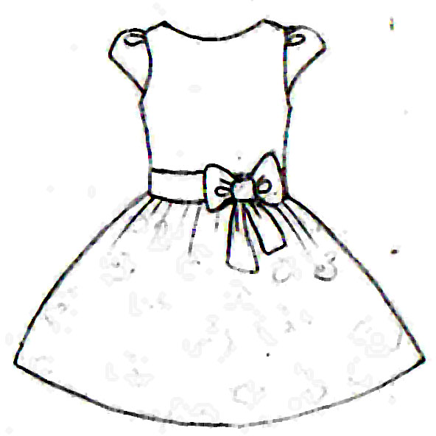  Элли |  |  | изумруд |  |  |  |  |  | 86-  52 |  |  |  |  |  |  | 92-  52 |  |  |  |  |  |  |  |  |  |  |  | 98-  56 |  |  |  |  |  |  |  |  | 104-56 |  |  |  |  |  |  |  |  |  | 110-60 |  |  |  |  |  |  |  |  | 116-60 |  |  |  |  |  |  |  |  |  |  | 122-64 |  |  |  |  |  |  |  |  | 128-64 |  |  |  |  |  |  |  |  |  |  |  |  |  |  |  | 134-68 |  |  |  |  |  |  | 140-72 |  |  |  |  |  |  |  |  |  |  |  |  | 146-72 |  |  |  |  |  |  |  |  |  |  | 152-76
М-385 |  |  |  |  |  |  |  |  |  | 1250 |  |  |  |  |  |  |  |  |  |  |  |  |  |  |  |  |  |  |  |  |  |  |  |  |  |  |  |  |  |  |  |  |  |  |  |  |  | 1350 |  |  |  |  |  |  |  |  |  |  |  |  |  |  |  |  |  |  |  |  |  |  |  |  |  |  |  |  |  |  |  |  |  |  |  |  |  |  |  |  |  |  | 1450
М-385 |  |  |  | орнамент
М-311 | 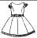  Бантики |  |  | синий  горох |  |  |  |  |  | 86-  52 |  |  |  | 92-  52 |  |  |  |  |  |  |  |  |  |  |  | 98-  56 |  |  |  |  |  |  |  |  |  | 104-56 |  |  |  |  |  |  |  |  |  | 110-60 |  |  |  |  |  |  |  |  | 116-60 |  |  |  |  |  |  |  |  |  | 122-64 |  |  |  |  |  |  |  |  |  | 128-64 |  |  |  |  |  |  |  |  |  |  |  |  |  |  |  | 134-68 |  |  |  |  |  |  | 140-72 |  |  |  |  |  |  |  |  |  |  |  |  | 146-72 |  |  |  |  |  |  |  |  |  |  | 152-  76
М-311 |  |  |  |  |  |  |  |  |  | 1500 |  |  |  |  |  |  |  |  |  |  |  |  |  |  |  |  |  |  |  |  |  |  |  |  |  |  |  |  |  |  |  |  |  |  |  | 1550 |  |  |  |  |  |  |  |  |  |  |  |  |  |  |  |  |  |  |  |  |  |  |  |  |  |  |  |  |  |  |  |  |  |  |  |  |  |  |  |  |  |  |  |  | 1650
М-257 | 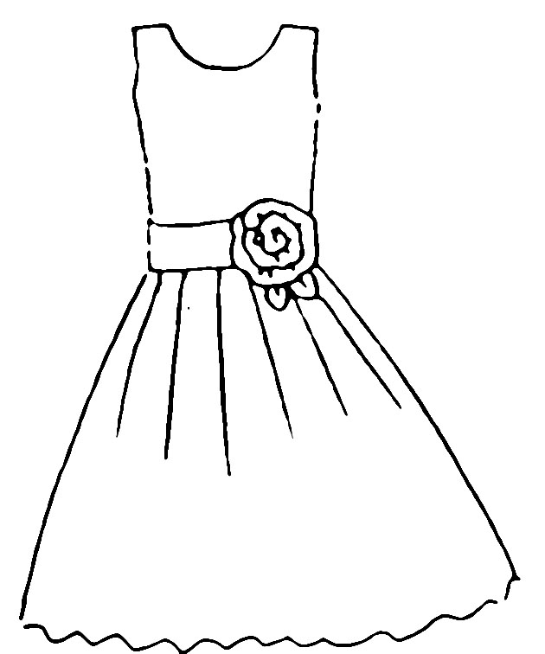  Милана |  |  | персик горох |  |  |  |  |  | 86-  52 |  |  |  | 92-  52 |  |  |  |  |  |  |  |  |  |  |  | 98-  56 |  |  |  |  |  |  |  |  |  | 104-56 |  |  |  |  |  |  |  |  |  | 110-60 |  |  |  |  |  |  |  |  | 116-60 |  |  |  |  |  |  |  |  |  | 122-64 |  |  |  |  |  |  |  |  |  | 128-64 |  |  |  |  |  |  |  |  |  |  |  |  |  |  |  | 134-68 |  |  |  |  |  |  | 140-72 |  |  |  |  |  |  |  |  |  |  |  |  | 146-72 |  |  |  |  |  |  |  |  |  |  | 152-  76
М-257 |  |  |  |  |  |  |  |  |  | 1100 |  |  |  |  |  |  |  |  |  |  |  |  |  |  |  |  |  |  |  |  |  |  |  |  |  |  |  |  |  |  |  |  |  |  |  | 1200 |  |  |  |  |  |  |  |  |  |  |  |  |  |  |  |  |  |  |  |  |  |  |  |  |  |  |  |  |  |  |  |  |  |  |  |  |  |  |  |  |  |  |  |  | 1300
М-257 |  |  |  | розы
ЖАКЕТЫ для девочек из искусственного меха (украшения заказываются отдельно в аксессуарах)
М-327 |  |  | 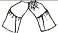 |  |  | бежевый  белый |  |  |  |  |  | 86-  52 |  |  |  | 92-  52 |  |  |  |  |  |  |  |  |  |  |  | 98-  56 |  |  |  |  |  |  |  | 104-56 |  |  |  |  |  |  |  |  |  | 110-60 |  |  |  |  |  |  |  | 116-60 |  |  |  |  |  |  |  |  |  | 122-64 |  |  |  |  |  |  |  |  | 128-64 |  |  |  |  |  |  |  |  |  |  |  |  |  |  |  | 134-68 |  |  |  |  |  |  | 140-72 |  |  |  |  |  |  |  |  |  |  |  |  | 146-72 |  |  |  |  |  |  |  |  |  | 152-  76
 |  |  |  |  |  |  |  |  |  |  |  | 720 |  |  |  |  |  |  |  |  |  |  |  |  |  |  |  |  |  |  |  |  |  |  |  |  |  |  |  |  |  |  |  |  |  | 750 |  |  |  |  |  |  |  |  |  |  |  |  |  |  |  |  |  |  |  |  |  |  |  |  |  |  |  |  |  |  |  |  |  |  |  |  |  |  |  |  |  |  | 780
М-328 |  |  | 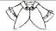 |  |  | бежевый  белый |  |  |  |  |  | 790 |  |  |  |  |  |  |  |  |  |  |  |  |  |  |  |  |  |  |  |  |  |  |  |  |  |  |  |  |  |  |  |  |  | 820 |  |  |  |  |  |  |  |  |  |  |  |  |  |  |  |  |  |  |  |  |  |  |  |  |  |  |  |  |  |  |  |  |  |  |  |  |  |  |  |  |  |  | 850
М-227 |  |  |  |  |  | бежевый  белый |  |  |  |  |  | 620 |  |  |  |  |  |  |  |  |  |  |  |  |  |  |  |  |  |  |  |  |  |  |  |  |  |  |  |  |  |  |  |  |  | 650 |  |  |  |  |  |  |  |  |  |  |  |  |  |  |  |  |  |  |  |  |  |  |  |  |  |  |  |  |  |  |  |  |  |  |  |  |  |  |  |  |  |  | 680
М-228 |  |  | 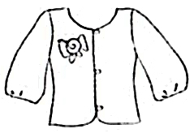 |  |  | бежевый  белый |  |  |  |  |  | 640 |  |  |  |  |  |  |  |  |  |  |  |  |  |  |  |  |  |  |  |  |  |  |  |  |  |  |  |  |  |  |  |  |  | 670 |  |  |  |  |  |  |  |  |  |  |  |  |  |  |  |  |  |  |  |  |  |  |  |  |  |  |  |  |  |  |  |  |  |  |  |  |  |  |  |  |  |  | 700
АКСЕССУАРЫ
ободок Бантик |  |  |  |  |  |  | синий горох |  |  |  |  |  |  |  |  |  |  |  |  |  |  |  |  |  |  |  |  |  |  |  |  |  |  |  |  |  |  |  |  |  |  |  |  |  |  |  |  | голубой горох |  |  |  |  |  |  |  |  |  |  |  |  |  |  |  |  |  |  |  |  |  |  |  |  |  |  |  |  |  |  |  |  |  |  |  |  |  |  | розовый горох
 |  |  |  |  |  |  | 200
ободок Элли |  |  |  |  |  |  | синий орнамент |  |  |  |  |  |  |  |  |  |  |  |  |  |  |  |  |  |  |  |  |  |  |  |  |  |  |  |  |  |  |  |  |  |  |  |  |  |  |  |  |  |  |  |  |  |  |  |  |  |  |  |  |  | изумруд
 |  |  |  |  |  |  | 220
ободок Роза |  |  |  |  |  |  | розы |  |  |  |  |  |  |  |  |  |  |  |  |  |  |  |  |  |  |  |  |  |  |  | фиолетовые цветы |  |  |  |  |  |  |  |  |  |  |  |  |  |  |  |  |  |  |  |  |  |  |  |  |  |  |  |  |  |  |  |  |  |  |  |  |  |  |  |  | горох персик
 |  |  |  |  |  |  | 220
  ободок Лада |  |  |  |  |  |  | белый |  |  |  |  |  |  |  |  |  |  |  |  |  |  |  |  |  |  |  |  |  |  |  |  |  |  |  |  |  |  |  |  |  |  |  |  |  |  |  |  |  |  |  |  |  |  |  |  |  |  | желтый
 |  |  |  |  |  |  | 250
ободок Барби |  |  |  |  |  |  | цветочный узор |  |  |  |  |  |  |  |  |  |  |  |  |  |  |  |  |  |  |  |  |  |  |  |  |  |  |  |  |  |  |  |  |  |  |  |  |  |  |  |  |  |  |  |  |  |  |  |  |  |  | тюльпаны
 |  |  |  |  |  |  | 300
ободок Бабочка |  |  |  |  |  |  | бабочки
 |  |  |  |  |  |  | 220
бабетта Миледи |  |  |  |  |  |  | сирень |  |  |  |  |  |  |  |  |  |  |  |  |  |  |  |  |  |  |  |  |  |  |  |  |  |  |  |  |  |  |  |  |  |  |  |  |  |  |  |  |  |  |  |  |  |  |  |  |  |  | розы
 |  |  |  |  |  |  | 350
брошь Роза |  |  |  |  |  |  | розы |  |  |  |  |  |  |  |  |  |  |  |  |  |  |  |  |  |  |  |  |  |  |  |  |  |  | фиолетовые цветы |  |  |  |  |  |  |  |  |  |  |  |  |  |  |  |  |  |  |  |  |  |  |  |  |  |  |  |  |  |  |  |  |  |  |  |  |  |  |  |  |  |  |  |  | горох персик
 |  |  |  |  |  |  | 170
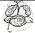  брошь Бабочка |  |  |  |  |  |  | бабочки
 |  |  |  |  |  |  | 170
резинка для волос    Роза |  |  |  |  |  |  | розы |  |  |  |  |  |  |  |  |  |  |  |  |  |  |  |  |  |  |  |  |  |  |  |  |  |  | фиолетовые цветы |  |  |  |  |  |  |  |  |  |  |  |  |  |  |  |  |  |  |  |  |  |  |  |  |  |  |  |  |  |  |  |  |  |  |  |  |  |  |  |  |  |  |  |  | горох персик
 |  |  |  |  |  |  | 170
резинка для волос    Бантик |  |  |  |  |  |  | синий горох |  |  |  |  |  |  |  |  |  |  |  |  |  |  |  |  |  |  |  |  |  |  |  |  |  |  |  |  |  |  |  |  | голубой горох |  |  |  |  |  |  |  |  |  |  |  |  |  |  |  |  |  |  |  |  |  |  |  |  |  |  |  |  |  |  |  |  |  |  |  |  |  |  |  |  |  |  |  |  |  | розовый горох
 |  |  |  |  |  |  | 120
резинка для волос  Барби |  |  |  |  |  |  | цветочный узор |  |  |  |  |  |  |  |  |  |  |  |  |  |  |  |  |  |  |  |  |  |  |  |  |  |  |  |  |  |  |  |  |  |  |  |  |  |  |  |  |  |  |  |  |  |  |  |  |  |  | тюльпаны
 |  |  |  |  |  |  | 170
резинка для волос  Лада |  |  |  |  |  |  | белый |  |  |  |  |  |  |  |  |  |  |  |  |  |  |  |  |  |  |  |  |  |  |  |  |  |  |  |  |  |  |  |  |  |  |  |  |  |  |  |  |  |  |  |  |  |  |  |  |  |  | желтый
 |  |  |  |  |  |  | 120
Колье Барби |  |  |  |  |  |  | цветочный узор |  |  |  |  |  |  |  |  |  |  |  |  |  |  |  |  |  |  |  |  |  |  |  |  |  |  |  |  |  |  |  |  |  |  |  |  |  |  |  |  |  |  |  |  |  |  |  |  |  |  |  |  | тюльпаны
 |  |  |  |  |  |  | 300
СУМКИ
СА-20 бантик |  |  |  |  |  |  |  | синий горох |  |  |  |  |  |  |  |  |  |  |  |  |  |  |  |  |  |  |  |  |  |  |  |  |  |  |  |  |  | фиолетовые цветы |  |  |  |  |  |  |  |  |  |  |  |  |  |  |  |  |  |  |  |  |  |  |  |  |  |  |  |  |  |  |  |  |  |  |  |  |  |  |  |  |  |  |  | изумруд
 |  |  |  |  |  |  |  | 400
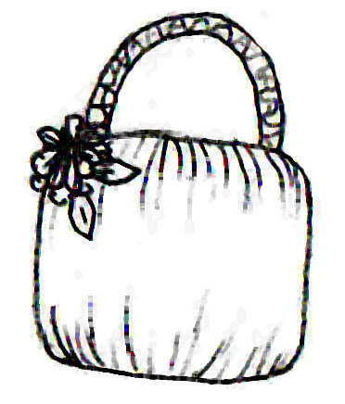  СА-21бочонок |  |  |  |  |  |  |  |  | розы |  |  |  |  |  |  |  |  |  |  |  |  |  |  |  |  |  |  |  |  |  |  |  |  |  |  |  |  |  |  |  | бабочки |  |  |  |  |  |  |  |  |  |  |  |  |  |  |  |  |  |  |  |  |  |  |  |  |  |  |  |  |  |  |  |  |  |  |  |  |  |  |  |  |  |  | тюльпаны
 |  |  |  |  |  |  |  |  | 400
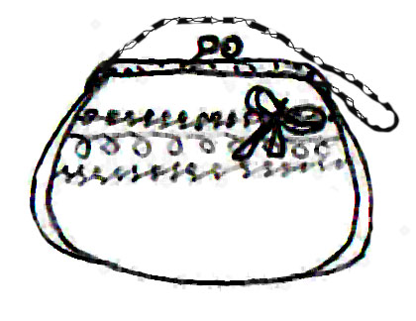  СА-22фермуар |  |  |  |  |  |  |  |  | цветочный узор |  |  |  |  |  |  |  |  |  |  |  |  |  |  |  |  |  |  |  |  |  |  |  |  |  |  |  |  |  |  |  |  |  |  |  |  |  |  |  |  |  |  |  |  |  |  |  |  |  |  | синий орнамент
 |  |  |  |  |  |  |  |  | 550
Все броши, представленные в моделях входят в стоимость изделий

